ГУАП

КАФЕДРА № 53

ОТЧЕТ   
ЗАЩИЩЕН С ОЦЕНКОЙ

ПРЕПОДАВАТЕЛЬ

|  |  |  |  |  |
| --- | --- | --- | --- | --- |
| ассистент |  |  |  | В.А.Ушаков |
| должность, уч. степень, звание |  | подпись, дата |  | инициалы, фамилия |

|  |
| --- |
| ОТЧЕТ О ЛАБОРАТОРНОЙ РАБОТЕ |
| РАБОТА С ФАЙЛАМИ В PHP |
| по курсу: ЭЛЕКТРОННЫЙ БИЗНЕС |
|  |
|  |

РАБОТУ ВЫПОЛНИЛ

|  |  |  |  |  |  |
| --- | --- | --- | --- | --- | --- |
| СТУДЕНТ ГР. № | 5738 |  |  |  | Д.М.Погодина |
|  |  |  | подпись, дата |  | инициалы, фамилия |

Санкт-Петербург 2020

**Цель работы**:

Изучить функции языка РНР для работы с файлами (файловые функции).

**Задание:**

Используя web-страницу, полученную в ходе выполнения лабораторной работы 2, дополнить ее следующими возможностями.

1 Написать php-скрипт, позволяющий загружать файл, который содержит дополнительную информацию по предметной области лабораторной работы 1. Скрипт должен выводить сообщение об успешной загрузке или об ошибке в случае неудачи.

2 Дополнить php-скрипт из пункта 1 возможностью проверки типа и размера загружаемого файла. Тип файла определяется по номеру варианта из таблицы 1. Размер файла определяется по номеру варианта из таблицы 2.

3 Добавить в получившуюся в пункте 1 web-страницу кнопку, которая позволяет записать всю текстовую информацию из полей формы с названиями полей формы в текстовый файл (можно *.txt). Для работы кнопки необходимо дополнить php-скрипт из пункта 2. После сохранения информации в файл форма должна предложить просмотреть/скачать получившийся файл. Когда скачивание будет завершено, необходимо выдать сообщение согласно номеру варианта из таблицы 3.

Вариант 2 (файл .mp3, размер 1-5мб.)

**Выполнение работы:**

Код HTML-файла:

<!DOCTYPE html>

<html>

<head>

<meta charset="utf-8">

<title>Форма</title>

<style> fieldset { margin-bottom: 30px; padding: 20px 10px }

legend { padding: 0px 3px; font-weight: bold;font-variant: small-caps }

label { width: 110px; display: inline-block; vertical-align: top; margin: 6px; font-size: 10pt }

legend, label { font-family: Georgia, 'Times New Roman', Times, serif }

em { color: #ff0000 }

body{background: url(12.jpg) no-repeat center center fixed;background-size:cover}

h2 { font-size: 18pt; color: #DC143C}

</style>

</head>

<body>

<form action="upload.php" method="post" name="upload" enctype="multipart/form-data">

<h2>Туристическое агентство</h2>

<fieldset>

<legend>Выполните вход</legend>

<p><label><strong>Логин:</strong></label>

<input maxlength="15" size="30" name="login" placeholder="Логин"></p>

<p><label><strong>Пароль:</strong></label>

<input type="password" maxlength="8" size="30" name="password" placeholder="Пароль"></p>

</fieldset>

<p><i>Форма регистрации. Обязательные поля помечены </i><em>*</em></p>

<fieldset>

<legend>Введите данные</legend>

<p><label><strong>Имя<em>*</em></strong></label>

<input type="text" name="name" maxlength="15" size="30"></p>

<p><label><strong>Фамилия<em>*</em></strong></label>

<input type="text" name="fam" maxlength="20" size="30"></p>

<p><label><strong>E-mail<em>*</em></strong></label>

<input type="text" name="email" placeholder="___.___@___.___" maxlength="20" size="30"></p>

<p><label><strong>Телефон</strong></label>

<input type="tel" name="tel" pattern="8-[0-9]{3}-[0-9]{3}-[0-9]{2}-[0-9]{2}" placeholder="8-***-***-**-**" size="30"></p>

<p>Загрузите файл:<br><input type="file" name="fileToUpload"><br>

<input type="submit" name="Zagruzka" value="Загрузить"></p>

</fieldset>

<fieldset>

<legend>Поиск тура</legend>

<p><label><strong>Куда</strong></label>

<input size="90" name="geo" placeholder="Город,курорт,отель..."></p>

<label><strong>Когда</strong></label>

<input type="date" name="calendar" value="2020–14-04">

<label><b>Период</b></label>

<select name="period" size="1">

<option selected value="2-3 ночи">2-3 ночи</option>

<option value="7-10 ночей">7-10 ночей</option>

<option value="14 ночей">14 ночей</option>

<option value="30 ночей">30 ночей </option>

</select>

<label><b>Гости</b></label>

<select name="gosty" size="1">

<option selected value="1 взрослый">1 взрослый</option>

<option value="2 взрослых">2 взрослых</option>

<option value="3 взрослых">3 взрослых</option>

<option value="4 взрослых">4 взрослых</option>

<option value="размещение с детьми">размещение с детьми</option>

</select>

<p><input type="checkbox" name="s1" checked> Даты поездки неизвестны

<input type="checkbox" name="s2" checked> +/- 1 день

<input type="checkbox" name="s3"> Моментльное подтверждение<br></p>

<p><b>Выберите способ оплаты</b></p>

<input type="radio" name="pay" checked value="Наличными"> Наличными<br>

<input type="radio" name="pay" value="Банковской картой"> Банковской картой<br>

<input type="radio" name="pay" value="QIWI">QIWI<br>

</fieldset>

<p><b>Дополнительно(средний возраст туристов)</b></p>

<input type="radio" name="v" value="v1" checked> 18-25 лет<br>

<input type="radio" name="v" value="v2"> 35-50 лет<br>

<input type="radio" name="v" value="v3">60 и более<br>

<p><b>Приоритетные туры</b>

<input type="checkbox" name="f1" checked> Туры по России

<input type="checkbox" name="f2" checked> Зарубежные туры

<p><label><strong>Введите ваш отзыв</strong></label>

<textarea name="comment" cols="30" rows="3" maxlength="200"></textarea></p>

<p><input type="submit" value="Отправить">

<input type="reset" value="Очистить">

<input type="submit" name="button2" value="Записать данные с формы">

<input type="submit" name="button3" value="Прочитать файл">

<input type="submit" name="button4" value="Скачать файл"></p>

</form>

</body>

</html>

Код PHP файла:

<?php

error_reporting(-1);

header('Content-Type: text/html; charset=utf-8');

$s=0;

$name=$_POST['name'];

$fam=$_POST['fam'];

$email=$_POST['email'];

$geo=$_POST['geo'];

$calendar=$_POST['calendar'];

$period=$_POST['period'];

$gosty=$_POST['gosty'];

$pay=$_POST['pay'];

switch($period) {

case "2-3 ночи":$s+=1500;break;

case "7-10 ночей":$s+=7000;break;

case "14 ночей":$s+=30000;break;

case "30 ночей":$s+=100000;break;

}

switch($gosty) {

case "1 взрослый":$s+=1700;break;

case "2 взрослых":$s+=2500;break;

case "3 взрослых":$s+=4000;break;

case "4 взрослых":$s+=5400;break;

case "размещение с детьми":$s+=1500;break;

}

echo "<html lang='ru'>

<head>

<meta http-equiv='Content-Type' content='text/html; charset=utf-8'>

<title>Данные о путевке</title>

</head>

<body style='background:url(12.jpg);background-size:cover'>

<h2 style='margin left:10%;'>Данные о путёвке: </h2>

<p>Имя:" .$name. "</p>

<p>Фамилия:" .$fam. "</p>

<p>E-mail:" .$email. "</p>

<p>Куда отправится:" .$geo. "</p>

<p>Дата:" .$calendar. "</p>

<p>Период:" .$period. "</p>

<p>Кол-во гостей:" .$gosty. "</p>

<p>Способ оплаты:" .$pay. "</p>

<p>Сумма:" .$s. "</p>

<div style = 'display:inline-block'><img src = '13.png' style = 'width:39%; margin-left:78%; margin-top:28%'></div>;

</body>

</html>";

//указывает каталог, в который будет помещен файл

$target_dir = 'uploads/';

//указывает путь к загружаемому файлу

$target_file = $target_dir . basename($_FILES['fileToUpload']['name']);

//триггер для проверки наличия ошибок в ходе загрузки файла

$uploadOk = 1;

//содержит расширение файла

$imageFileType = strtolower(pathinfo($target_file, PATHINFO_EXTENSION));

// Проверить, существует ли файл

if (file_exists($target_file)) {

echo "'Извините, файл уже существует.<br>'";

$uploadOk = 0;}

// Проверить размер файла

if ($_FILES['fileToUpload']['size'] < 1000000 ) {

echo "Извните, размер вашего файла не соответствует промежутку от 1 до 5 мб.";

$uploadOk = 0;}

if ($_FILES['fileToUpload']['size'] > 5000000 ) {

echo "Извините, размер вашего файла не соответствует промежутку от 1 до 5 мб.";

$uploadOk = 0;}

// Разрешить определенные форматы файлов

if (

$imageFileType != 'mp3')

{

echo "'Извините, разрешены только файлы .mp3.<br>'";

$uploadOk = 0;}

// Проверьте, имеет ли $uploadOk значение 0 по ошибке

if ($uploadOk == 0) {

echo "'Извините, Ваш файл не был загружен!<br>'";

// если все в порядке, попробуйте загрузить файл

} else {

if (move_uploaded_file($_FILES['fileToUpload']['tmp_name'], $target_file)) {

echo "Файл " . basename($_FILES['fileToUpload']['name']) . " был загружен.<br>";

} else {

echo "К сожалению, произошла ошибка при загрузке файла.<br>";}}

$flag = 0;

$flagg = 0;

$msg = '';

function file_force_download($file) {

if (file_exists($file)) {

// сбрасываем буфер вывода PHP, чтобы избежать переполнения памяти выделенной под скрипт

if (ob_get_level()) {

ob_end_clean();

}

header('Content-Description: File Transfer');

header('Content-Type: application/octet-stream');

header('Content-Disposition: attachment; filename=' . basename($file));

header('Content-Transfer-Encoding: binary');

header('Expires: 0');

header('Cache-Control: must-revalidate');

header('Pragma: public');

header('Content-Length: ' . filesize($file));

// читаем файл и отправляем его пользователю

readfile($file);

exit;

}}

// проверка входных данных, полученных из web-формы

function test_input($data) {

$data = trim($data);

$data = stripslashes($data);

$data = htmlspecialchars($data);

return $data;}

if(isset( $_POST['button2'])) {

$f = fopen('textfile.txt', 'w');

// Записать текст

if(!empty($_POST['name'])) {

fwrite($f,"Имя: " . $_POST['name'] . "\r\n");}

if(!empty($_POST['fam'])) {

fwrite($f,"Фамилия: " . $_POST['fam'] . "\r\n");}

if(!empty($_POST['s'])) {

fwrite($f,"Сумма: " . $_POST['s'] . "\r\n");}

// Закрыть текстовый файл

fclose($f);

$flag = 1;

echo "<br><br><a style='text-align:center;' href='index.html'>Назад</a></div> ";}

if(isset($_POST['button3'])) {

echo "<div class='ddd' style='width:500px'>";

readfile("textfile.txt");

echo "<br><br><a style='text-align:center;' href='index.html'>Назад</a></div> ";

$flagg = 1;

}

if(isset($_POST['button4'])) {

$file = ('textfile.txt');

file_force_download($file);

echo "<br><br><a style='text-align:center;' href='index.html'>Назад</a></div> ";

}

$file = ('textfile.txt');

$getMime = explode( '.', $file );

$mime = end( $getMime );

$msg = 'Файл в формате ';

$msg .= $mime;

$msg .= ' был загружен.';

?>

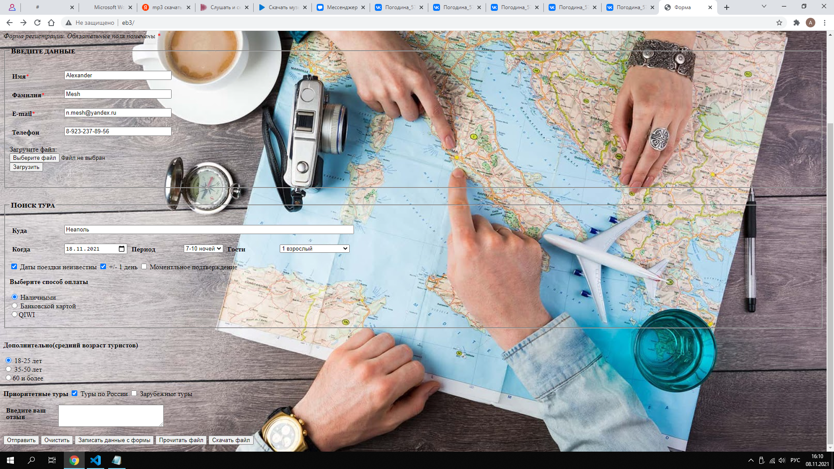

Рисунок 1 – Главная страница

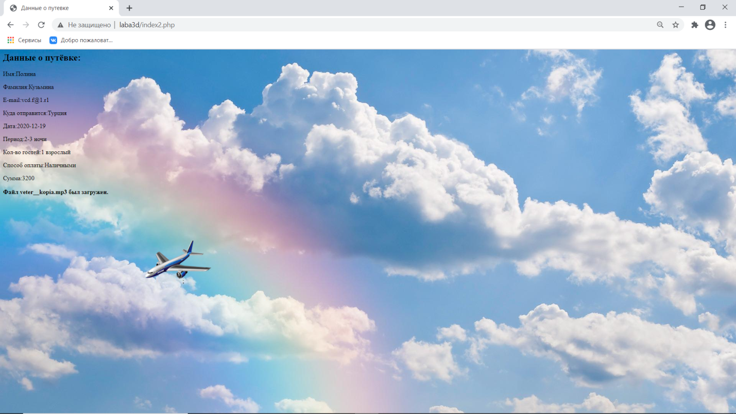

Рисунок 2 – Страница при успешной загрузке файла

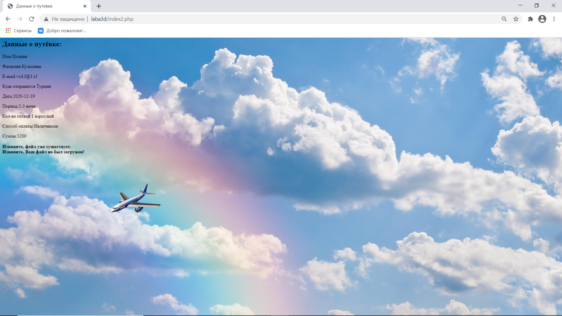

Рисунок 3 – Страница при повторной загрузке файла

На рисунках 4-5 представлен результат работы страниц, при некорректной загрузке файла.

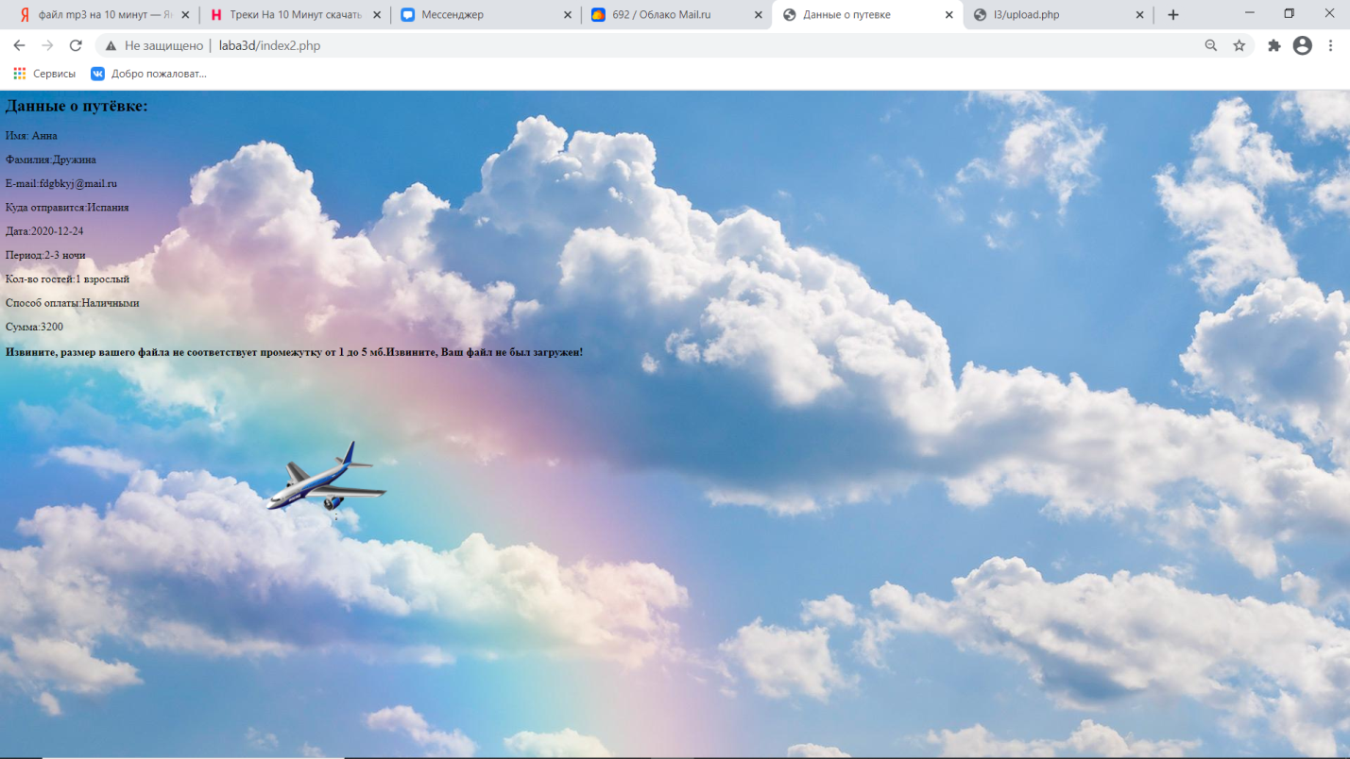

Рисунок 4 – Страница при загрузке файла (другой размер)

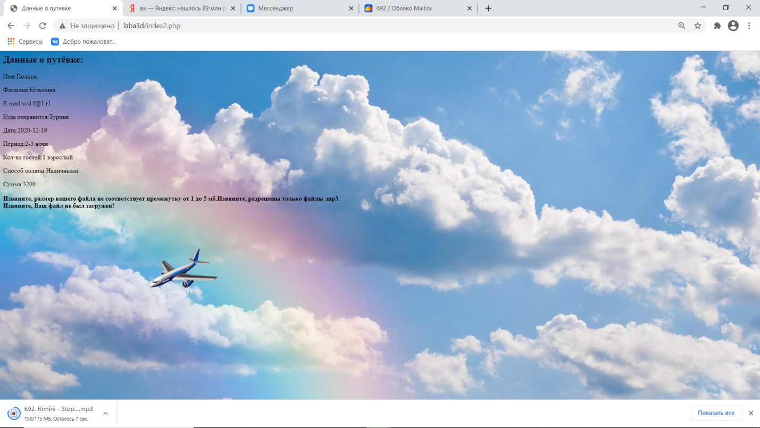

Рисунок 5 – Страница при загрузке файла (другой формат)

При нажатии на кнопку «Скачать файл» происходит загрузка файла, который содержит данные формы. На рисунке 6 изображен результат .txt файла.

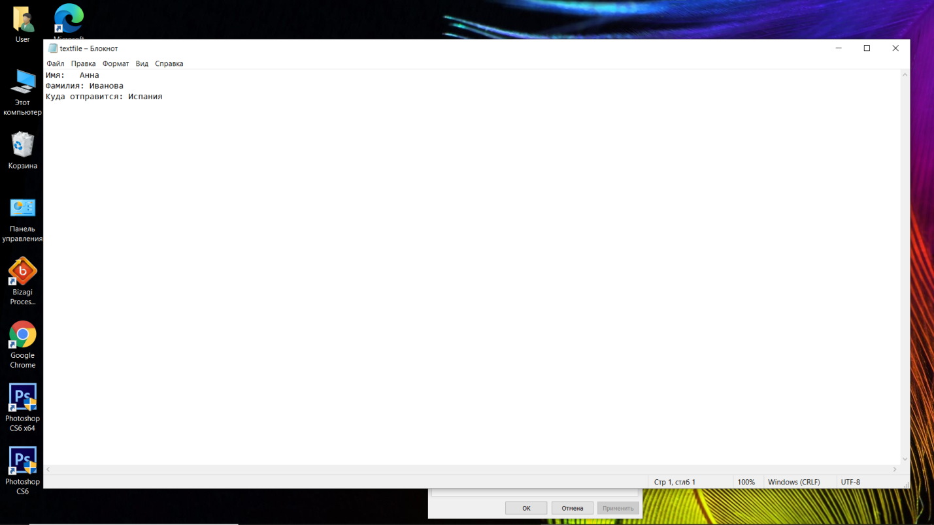

Рисунок 6 – Содержание файла .txt

**Вывод:**

В результате выполнения лабораторной работы были изучены функции языка РНР для работы с файлами, с их помощью написан php-скрипт, позволяющий загружать файл нужного формата, в случае несоответствия файла параметрам, выводить ошибку. Также создана возможность считывания данных с формы в текстовый файл.